**Rīgas Tehniskā universitāte**

**Datorzinātnes un informācijas tehnoloģijas fakultāte**

Datorvadības, automātikas un datortehnikas institūts



**Atskaite par III. PRAKTISKO DARBu**

priekšmeta "Datoru grafikas, tēlu atpazīšanas un attēlu apstrādes metodes"

**Izstrādāja: Igors Šemels**

**Pārbaudīja: A. Sisojevs**

**2012./2013.m.g.**

**Darba uzdevums**:

Izveidot programmu, kura veic divu kopu sadalīšanu izmantojot optimālas hiperplaknes metodi.

**Teorijas apraksts:**

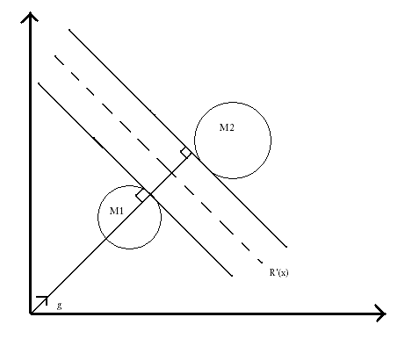

Attēls 1

g - vienības vektors

M1,M2 - kopas

R(x) - atdaloša

C- konstante

No nulles līdz pirmajam taisnam leņķim ir C1, līdz otram ir C2.

 ; ;

 ;

 optimāla vērtība

**Programmas apraksts(manual):**

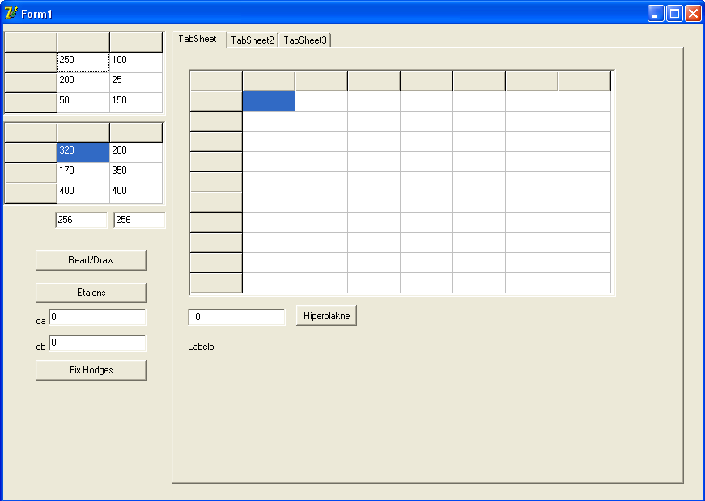

Attēls 2

Galvenajā loga var izmainīt koordinātes punktiem no klasēm un jauna objekta koordinātes, un var ne mainīt, atstats tādus kādi viņi ir. Kad ar koordinētiem tikuši skaidrība vajag uzspiest pogu **Read/Draw**, lai redzētu visu uz ekrāna.

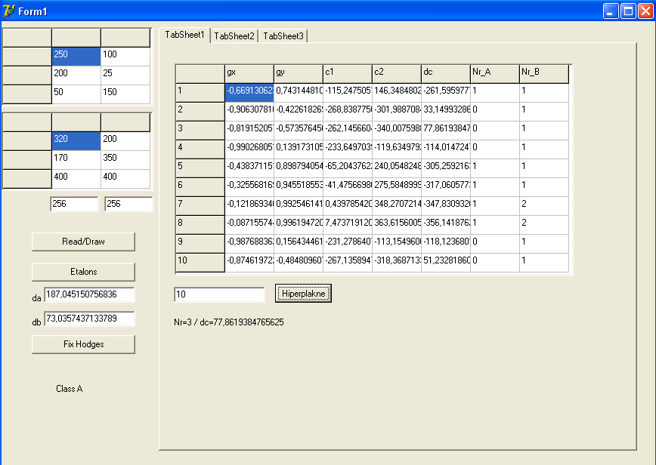

Attēls 3

Ievadam hiperplaknes skaitu uz uzspiežam pogu hiperplakni. Jo vairak ir hiperplaknes skaitlis, jo mazak bus hiperplaknes .

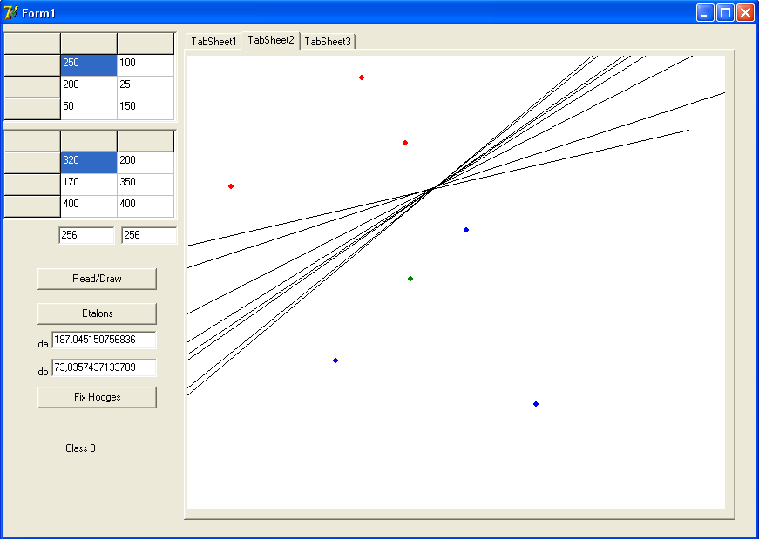

Attēls 4

Lai ieraudzitu hiperplaknu vajag ieiet ielikne **TabSheet2**. Šeit tiek atspoguļota hiperplaknes. Hiperplaknes skaitlis tika ievadits mazs(10) un tapec ir daudz hiperplaknes. Ka redzams viņas atdala divas kopas.

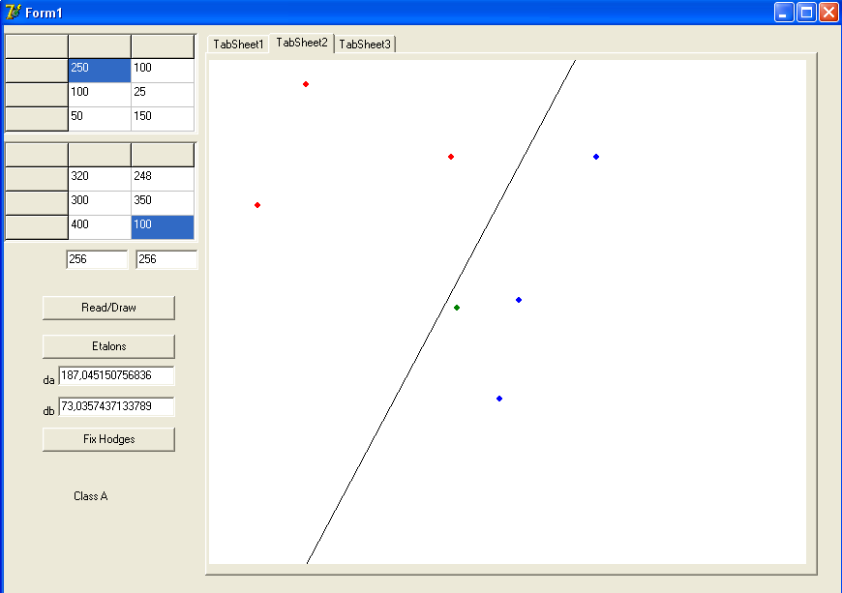

Attēls 5

Samainiju koordinates punktiem no kopas un ievadiju lielaku hiperplaknes skaitļu(1000), hiperplakne atdala pareizi divas kopas.

**Secinajumi:**

Laboratorijas laika tiek realizēta optimālas hiperplaknes metode, kura atdala divas kopas. Lai redzētu programmas pareizību, tika izmantotas dažas jaunas punkta izvietojuma. Programma strādā pareizi un neizdot kļūdainos atbildes.